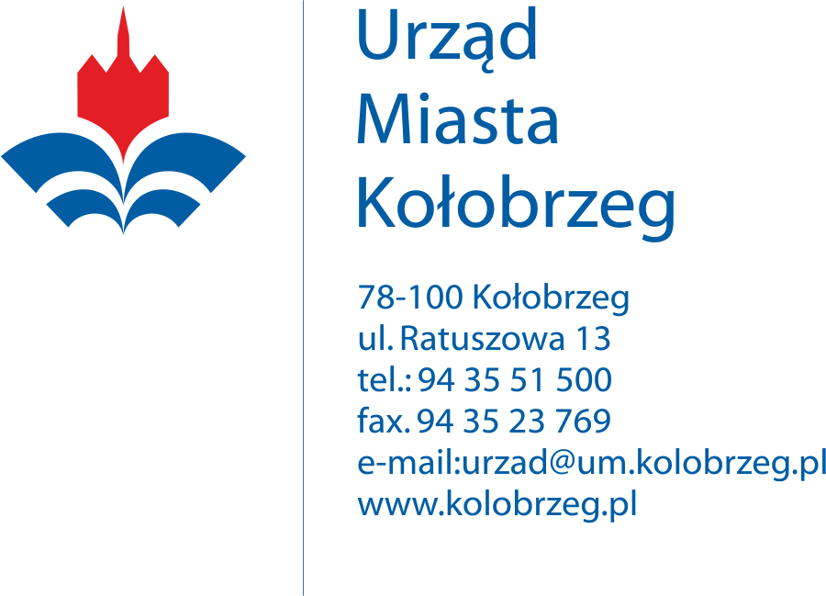

R.0543.27.2017.V
Kołobrzeg 22.08.2017 r.

DEKLARACJA PRZYSTĄPIENIA DO AKCJI „KOŁOBRZEG ZA 50%”

Akcja ma na celu zainteresowanie turystów bogatą ofertą Miasta Kołobrzeg. Główna idea polega na obniżeniu o połowę kosztów związanych z: biletami wstępu do różnych atrakcji, cenami noclegów, pozycjami w ofercie gastronomicznej i usługach. Akcja prowadzona jest w terminie 17-19 11.2017 roku. Przyłączenie do akcji jest bezpłatne! W ramach przystąpienia do akcji gwarantujemy umieszczenie oferty na specjalnie przygotowanych materiałach promocyjnych informujących o akcji: „Kołobrzeg za 50%”, stronie internetowej: www.klimatycznykolobrzeg.pl, aplikacji mobilnej „Klimatyczny Kołobrzeg”. Wypełnienie i podpisanie deklaracji wiąże się z akceptacją regulaminu, który stanowi załącznik.

DANE:
Nazwa firmy: …………………………………………………………………………………………………………..……
Adres obiektu: …………………………………………………………………………………………………………..….
Tel: ……………………..…….. E-mail: ………………………….………. www: ………………………………….….
Osoba do kontaktu: ……………………………………………… Tel./email: …………………………………………..
OPIS FERTY: (z użyciem jasnego zwrotu, że oferta jest o 50% tańsza, max. 500 znaków)
………………………………………………………………………………………………………………………………………………………………………………………………………………………………………………………………………………………………………………………………………………………………………………………………………………………………………………………………………………………………………………………………………………………………………………………………………………………………………………………………………………………………………………………………………………………………………………………………
Kołobrzeg, dnia …………………... 2017 r. ……………………………………..
podpis

Jeśli oferujecie Państwo różnego rodzaju usługi (np. osobno nocleg, restauracja, baza zabiegowa) prosimy o osobny opis każdego z oferowanych działów.
Zgłoszenia wraz ze zdjęciem oferty/obiektu/logo firmy lub usługi proszę przesyłać na adres: m.derlikiewicz@um.kolobrzeg.pl, dostarczyć osobiście do Miejskiej Informacji Turystycznej mieszczącej się w Ratuszu Miejskim, ul. Armii Krajowej 12 lub wysłać pocztą tradycyjną. Zgłoszenia przyjmujemy do dnia 6 października 2017.

